2. Анализ требований и определение спецификаций
  - 2.1. Диаграмма прецедентов
Диаграмма прецедентов (диаграмма вариантов использования) является одним из первых шагов в моделировании функциональных требований системы. Она определяет границы системы, основных участников взаимодействия с ней (акторов) и функции (прецеденты), которые система должна предоставлять.
В контексте веб-приложения для галереи художника России Олега Александровича Мелехова основными акторами являются:
- Администратор: "Управляет системой, учётными записями, загружает и обновляет работы, имеет доступ к аналитике и обратной связи посетителей.
- Посетитель: "Просматривает работы, картины, награды и другие материалы. Может применять фильтры на страницах галереи и коллекции.
На диаграмме прецедентов (см. рис. 1, с. 29) представлены основные
действия, которые могут выполнять пользователи. Таблица 1 детализирует
распределение требований по субъектам и прецедентам.
Таблица 1
№ | Прецедент(Use Case) | Описание | Актеры
1 | Просмотр главного экрана | Отображеня главной страницы со слайдером ключевых работ и краткой характеристикой художника. | Посетитель
2 | Полноэкранный просмотр | Отображения предоставленных работ с возможностью увеличения работ в несколько раз | Посетитель
2 | Просмотр 3D галереи | Просмотр Галереи с в режиме 3D | Посетитель
3 | Просмотр страницы коллекции | Отображения художника  с возможностью фильтрации по периоду, по технике, по жанру и по тематике | Посетитель
4 | Просмотр страницы будущего музея | Отображение Концепции музея, 3D визуализация музея также просмотр новостей о ходе проекта. На этой странице имеется форма для поддержки проекта | Посетитель
5 | Просмотр биографии автора | Отображение страницы, в котором расположены награды и звания, также теоретические периоды художника | Посетитель
 | Авторизация | Процесс идентификации и проверки подлинности администратора для получения доступа к управлению работ | Администратор
7 | Загрузка/изменения работ | Загрузка или изменения ленты картинок и работ, также дополнение биографии художника | Администратор
 | Обработка обратных связей | Принятие полученных обратных связей и отреагировать в соответствии с мнением посетителя | Администратор
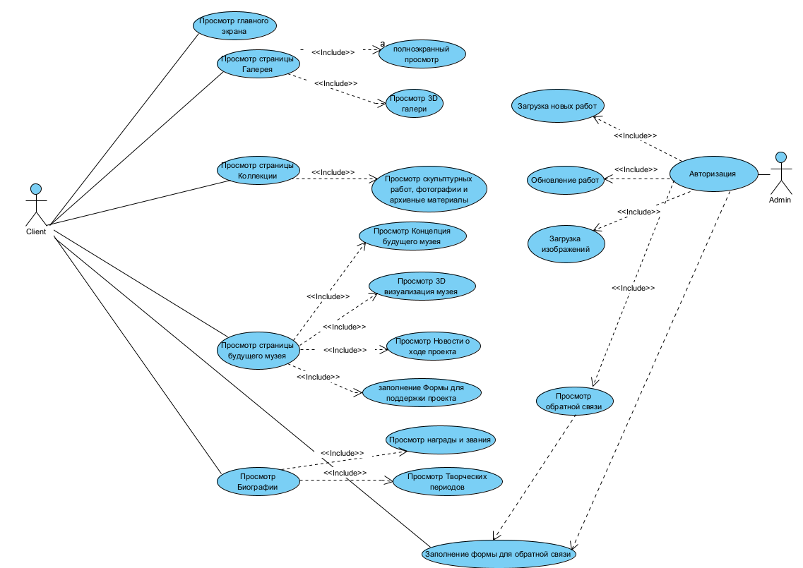
Рис. 1. Диаграмма прецедентов для "Сайта-галереи художника России Олега Александровича Мелехова "

2.2. Описательная спецификация прецедентов
Детальная спецификация каждого прецедента необходима для полного понимания функциональных требований системы. Каждый прецедент подробно описывается в соответствии со стандартным шаблоном, включающим краткое описание, участвующих акторов, предусловия, основной и альтернативные потоки событий, а также постусловия.

2.3. Диаграмма деятельности
Диаграмма деятельности используется для моделирования потоков работ и последовательности действий, выполняемых в системе или в рамках конкретного прецедента. Она наглядно отображает шаги процесса, точки ветвления, параллельное выполнение действий и условия переходов. Диаграммы деятельности особенно полезны для детализации логики работы отдельных функций или целых бизнес-процессов, выявленных на этапе анализа прецедентов.
В контексте веб-приложения для сайт-галереи, диаграммы деятельности разработаны для моделирования ключевых бизнеспроцессов и пользовательских сценариев. Примерами таких процессов являются:
- Просмотр галереи и коллекции: Описывает последовательность действий посетителя и системы для использования фильтров для коллекции и работ, продемонстрирует использование операции над работами (детальный просмотр с помощью луп, сравняет в формате side-by-side)
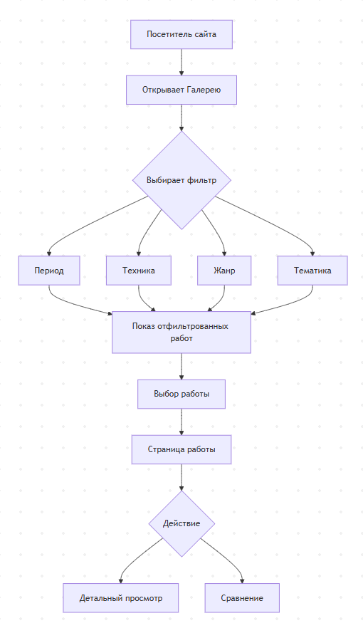

Рис. 2. Диаграмма деятельности для " Просмотр галереи и коллекции "
- Процесс авторизации администратора: Моделирует шаги, выполняемые администраторам и системой при входе в приложение, включая ввод учетных данных, их проверку и предоставление доступа к операциям над работами или выдачу сообщения об ошибке.
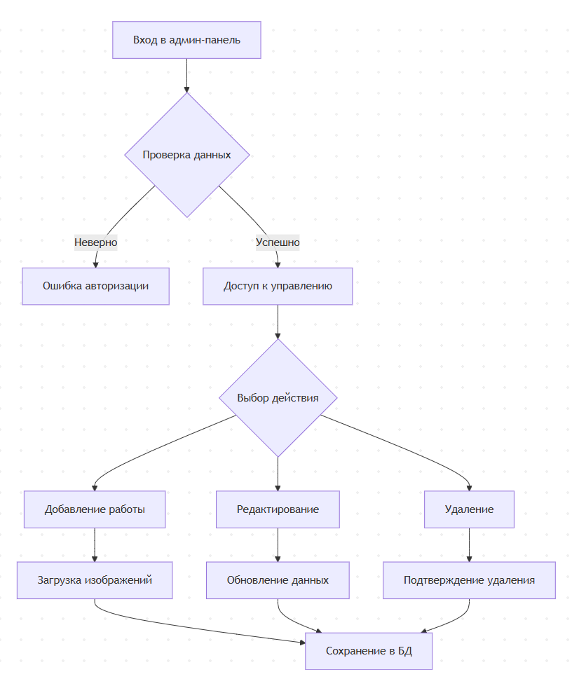
Рис. 3. Диаграмма деятельности для “Процесс авторизации пользователя”
- Процесс обратной связи: Описывает последовательность действий, в обработке отправленных посетителям писем, включая заполнения форты обратной связи, валидации заполненных полей, их классификации до внесения в базу данных.

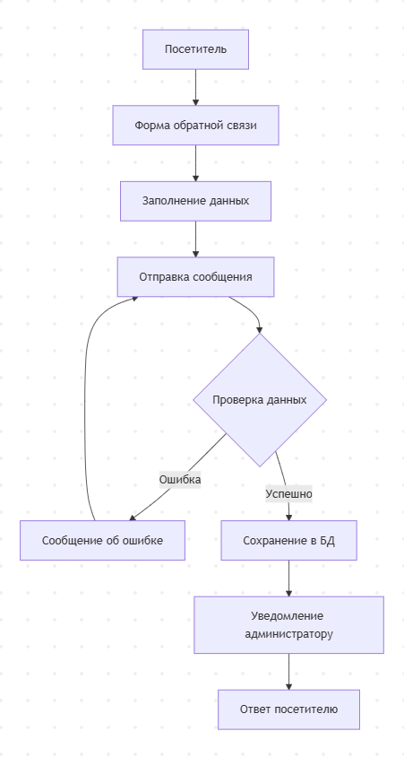
Рис. 4. Диаграмма деятельности для " Процесс обратной связи"

- Процесс привлечение посетителей к музею: Описывает процесс привлечение внимания посетителей путем демонстрации соответствующих работ, включая 3D тур по музею.
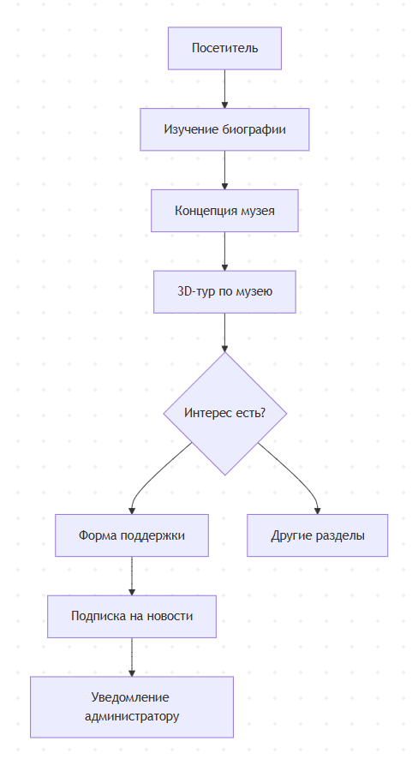
Рис. 5. Диаграмма деятельности для " Процесс привлечение посетителей к музею "
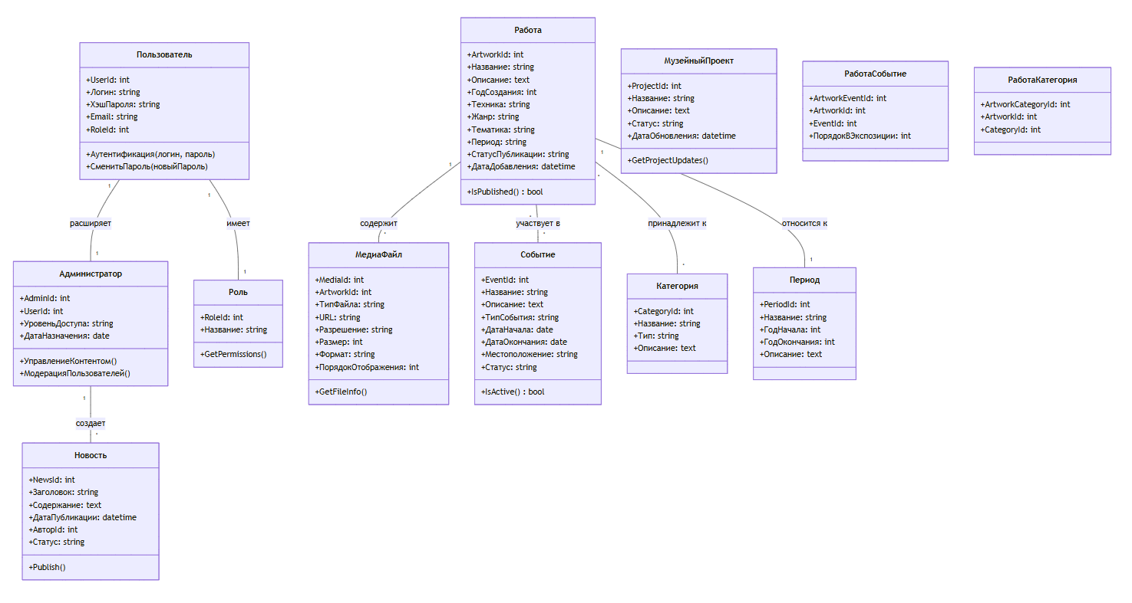
2.4. Диаграмма классов Диаграмма классов представляет собой статическую структурную модель системы. Она определяет типы объектов (классы), их атрибуты (данные), методы (операции) и различные виды отношений между классами (ассоциация, агрегация, композиция, наследование, зависимость). Диаграмма классов является одним из ключевых инструментов объектно-ориентированного анализа и проектирования, служащим основой для дальнейшей реализации программного кода и проектирования структуры базы данных.

Рис. 6. Диаграмма классов
Диаграмма включает следующие ключевые классы:
- Пользователь (User): Базовый класс для всех акторов (UserId, Логин, ХэшПароля, Email, RoleId).
- Роль (Role): Определяет уровень доступа (RoleId, Название). Связь "один-ко-многим" с Пользователем.
- Администратор (Administrator): Наследует от Пользователя. Добавляет УровеньДоступа, ДатаНазначения.
- Работа (Artwork): Художественное произведение (ArtworkId, Название, Описание, ГодСоздания, Техника, Жанр, Тематика, Период, СтатусПубликации, ДатаДобавления).
- МедиаФайл (MediaFile): Файл произведения (MediaId, ArtworkId, ТипФайла, URL, Разрешение, Размер, Формат, ПорядокОтображения).
- Категория (Category): Категория для фильтрации (CategoryId, Название, Тип, Описание).
- Событие (Event): Событие (EventId, Название, Описание, ТипСобытия, ДатаНачала, ДатаОкончания, Местоположение, Статус).
- Новость (News): Новость сайта (NewsId, Заголовок, Содержание, ДатаПубликации, АвторId, Статус).
- МузейныйПроект (MuseumProject): Проект музея (ProjectId, Название, Описание, Статус, ДатаОбновления).
- РаботаКатегория (ArtworkCategory): Моделирует связь "многие-ко-многим" между работами и категориями (ArtworkCategoryId, ArtworkId, CategoryId).
- РаботаСобытие (ArtworkEvent): Моделирует связь "многие-ко-многим" между работами и событиями (ArtworkEventId, ArtworkId, EventId, ПорядокВЭкспозиции).
- Взаимосвязи между классами (обозначенные линиями) показывают, как сущности связаны в рамках предметной области:
- Пользователь имеет одну Роль
- Администратор наследует от Пользователя
- Работа содержит несколько МедиаФайлов
- Работа связана с несколькими Категориями через РаботаКатегория
- Работа связана с несколькими Событиями через РаботаСобытие
- Администратор создает несколько Новостей
- Администратор управляет несколькими Работами
Детальное понимание структуры классов и их взаимосвязей, представленное на диаграмме, является основой для проектирования структуры базы данных и определения архитектуры программных модулей.
Взаимосвязи между классами (обозначенные линиями) показывают, как сущности связаны в рамках предметной области. Детальное понимание структуры классов и их взаимосвязей, представленное на диаграмме, является основой для проектирования структуры базы данных и определения архитектуры программных модулей.
2.5. Диаграмма последовательности
Диаграмма последовательности моделирует взаимодействие между объектами или акторами системы во времени для выполнения определенного сценария использования или операции. Она показывает порядок вызова методов и передачи сообщений, иллюстрируя динамическое поведение системы. Диаграммы последовательности полезны для понимания логики выполнения ключевых операций и выявления потенциальных проблем.
В рамках анализа требований и проектирования будут построены диаграммы последовательности для следующих ключевых сценариев:
- Сценарий " авторизации пользователя ": Иллюстрирует последовательность сообщений между пользователем, интерфейсом для авторизации(Frontend), серверной частью (Django) и базой данных в процессе проверки учетных данных и предоставления доступа.

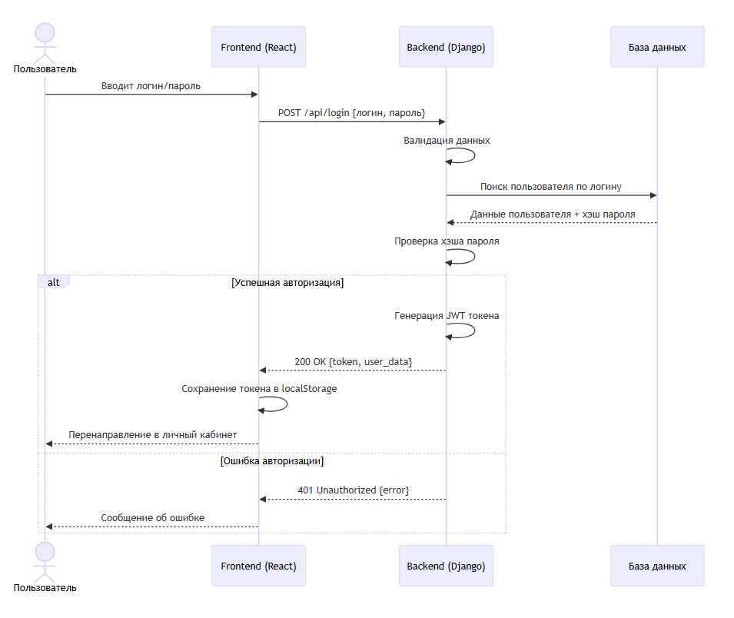
Рис. 7. Диаграмма последовательности для Сценария «авторизации пользователя»
- Сценарий " обратной связи": Иллюстрирует последовательность сообщений между посетителем, формой для обратной связи, серверной частью (Django), Сервисам почты и базой данных в процессе вытягивания информации работ.

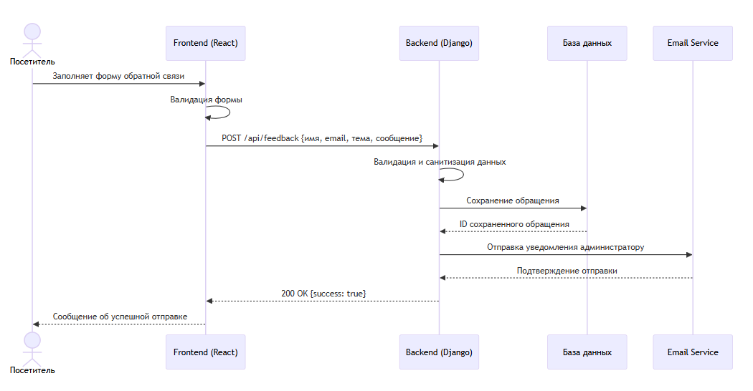
Рис. 8. Диаграмма последовательности для Сценария «Обратной связи»
- Сценарий " Просмотр галереи и коллекции": Иллюстрирует последовательность сообщений между посетителем, интерфейсам коллекции(галереи), серверной частью (Django), Хранилищ для изображений и базой данных в процессе вытягивания информации работ.

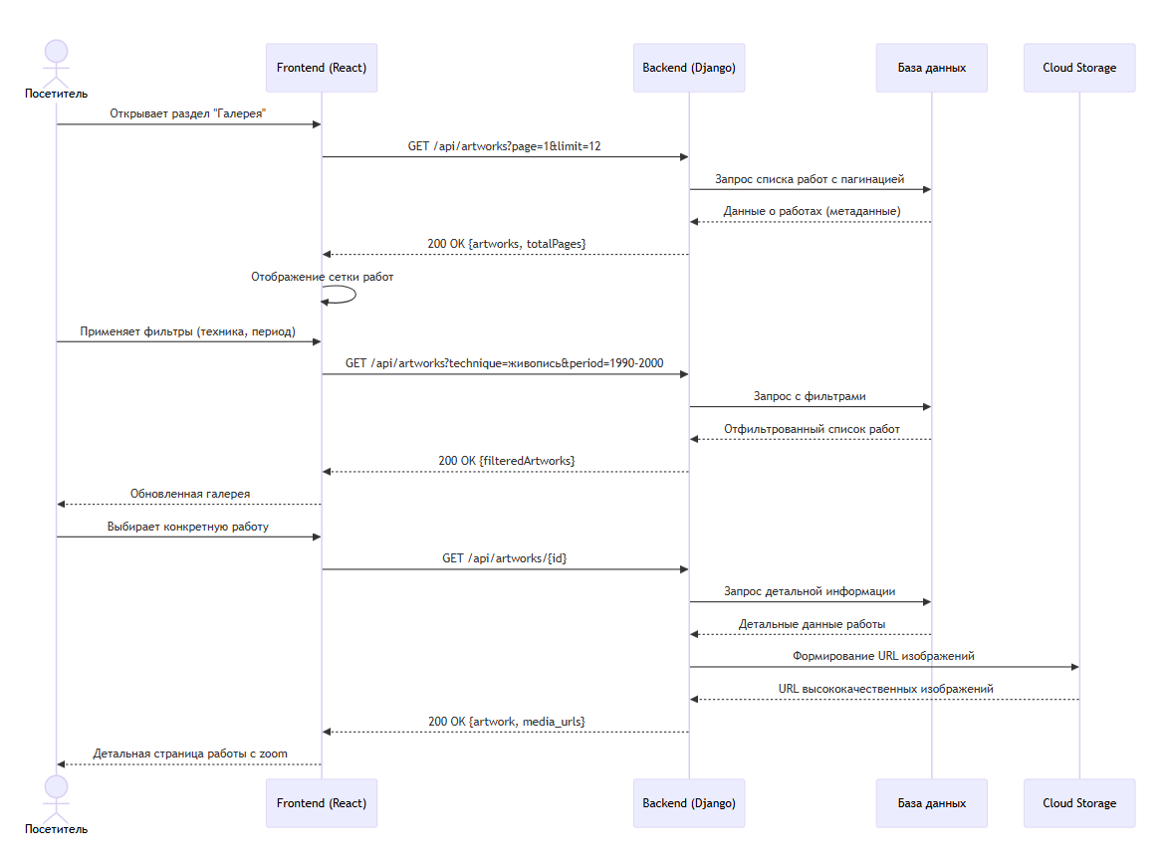
Рис. 9. Диаграмма последовательности для Сценария «Просмотра галереи и коллекции»
- музею Сценарий " привлечения посетителей к музею": Иллюстрирует последовательность сообщений между посетителем, интерфейсам страницы музея, серверной частью (Django), сервисам почты, Аналитикой, и базой данных в процессе вытягивания информации работ.
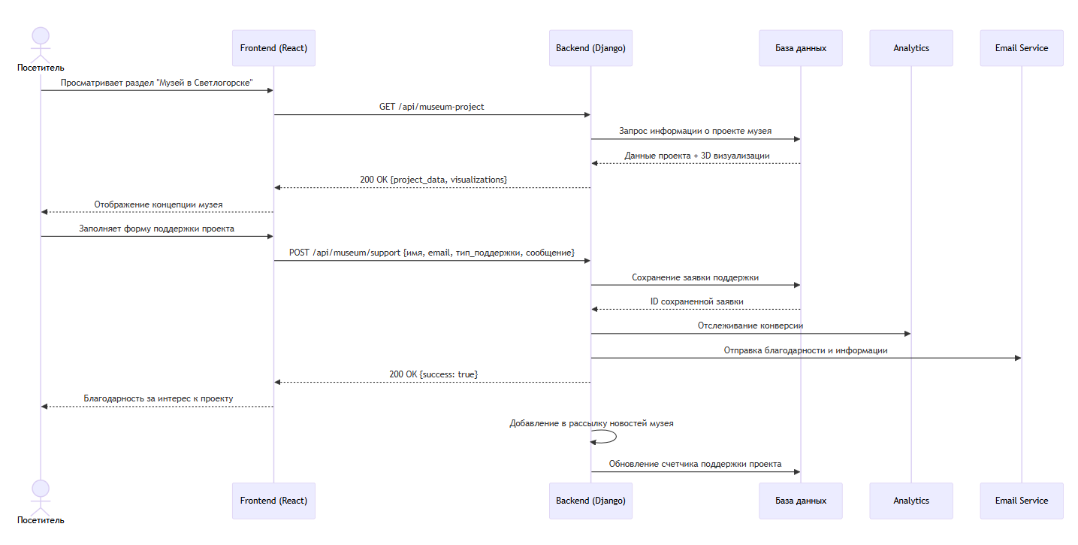
Рис. 10. Диаграмма последовательности для Сценария «Привлечения посетителей к музею»
На диаграммах последовательности используются линии жизни объектов, стрелки сообщений, полосы активации и, при необходимости, точки принятия решений или циклы.
2.6. Диаграмма состояний Диаграмма состояний (диаграмма конечного автомата) моделирует динамическое поведение отдельного объекта или системы, описывая последовательность состояний в ответ на события. Она показывает возможные состояния объекта, переходы между ними и события, вызывающие эти переходы. Диаграммы состояний полезны для объектов со сложным жизненным циклом или зависящих от текущего состояния. В контексте веб-приложения, диаграммы состояний применимы для моделирования жизненного цикла ключевых сущностей, таких как:
- Объект "Художественная работа ": Работа может проходить состояния "Черновик", "НаМодернизации", "Снято", "архивировано". Переходы вызываются действиями администратора (например, "Модернизировать", "архивировать/удалить").
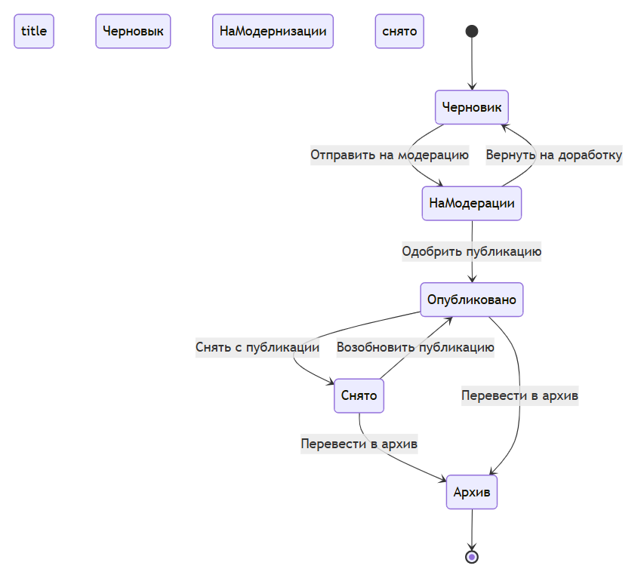
Рис. 11. Диаграмма состояний для объекта «Художественная работа»
- Объект " Выставка/мероприятие ": Работа может проходить состояния "Планировки", "Активный", "Завершен", "архивировано". Переходы вызываются действиями администратора (например, "Планировать", "архивировать/удалить").

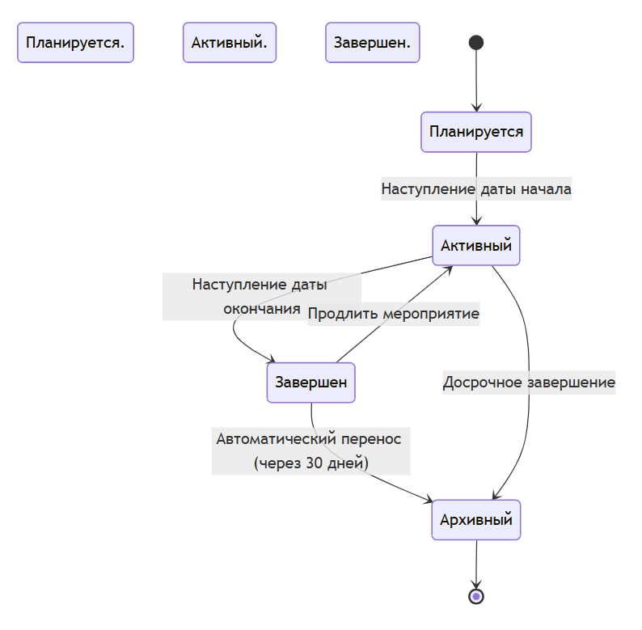
Рис. 12. Диаграмма состояний для объекта «Художественная работа»

